Тема недели: Мир вокруг нас «Путешествие на дачу» (18.05. – 22.05.2020г.)
Среда. 20.05.2020г.
Развитие речи. Тема: «Путешествие в деревню»
Цель: обобщение знаний детей о жизни домашних животных и их детенышах, развитие всех компонентов устной речи детей.
Задачи: учить детей различать взрослых животных и их детёнышей; внимание, память и мышление развивать воображение, любознательность, детей; повышать речевую активность детей; развивать умение отвечать на вопросы; учить внимательно слушать, отвечать на вопросы; воспитывать бережное отношение к животным.
Оборудование: Макет скотного двора и фигурки домашних животных, карточки домашние животные и их детеныши.
Ход занятия
- Здравствуйте ребята. Сегодня мы с вами отправимся в путешествие. Но сначала попробуем угадать куда мы отправимся.
Загадки:
Мордочка усатая,
Шубка полосатая,
Часто умывается,
Но с водой не знается. (Кошка)

С хозяином дружит,
Дом сторожит,
Живет под крылечком,
А хвост колечком. (Собака)
Есть копыта и рога,
Летом ходит на луга.
Чтобы были все здоровы,
Молоко дают. (Коровы).

У меня большая грива,
Ушки и копытца.
Прокачу того игриво,
Кто не побоится.
Моя шёрстка гладка,
Кто же я? (Лошадка).

- Где живут все эти животные? (в деревне). Вот туда мы с вами сейчас и отправимся.
(Дети встают на ноги)
- На чем можно путешествовать (машина, автобус, поезд и т.д.). А мы с вами полетим на самолете.
Подвижная игра с элементами логоритмики «Самолеты»
Наливаем бензин (с-с-с)
Заводим мотор (д-д-д)
Полетели (у-у-у)
- Вот и прилетели в деревню. (Перед детьми макет деревенского скотного двора с животными).
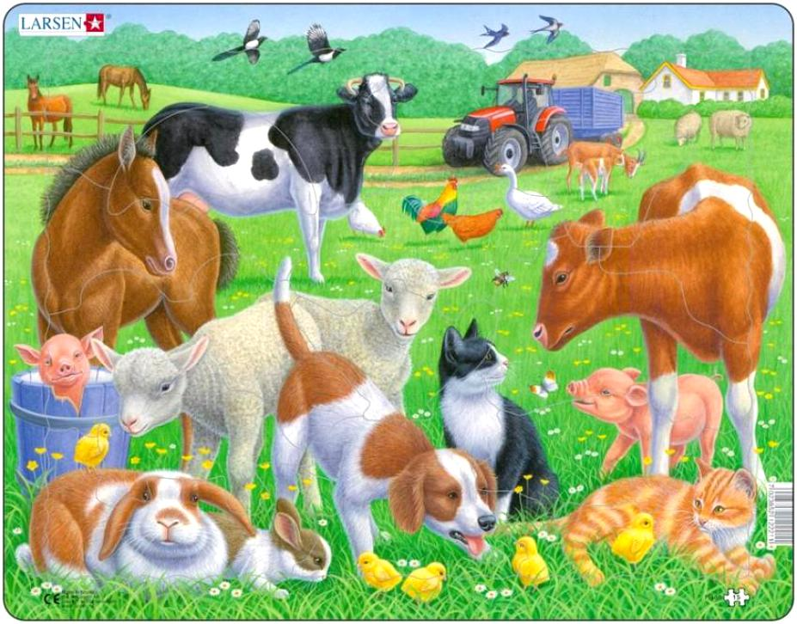
(Садимся за круглый стол, чтобы всем было видно).
Смотрите, мы так громко гудели, что все животные спрятались. Давайте отгадаем кто там прячется.
Уточняем понятие: кошка – мяукает, собака – лает, корова – мычит, свинья – хрюкает, коза – блеет, лошадь – ржет. (хором и индивидуально)
- Какие вы молодцы. А теперь можно и погулять по деревне.
(Встаем на ковер).
Физкультминутка.
По дорожке, по дорожке
По дорожке, по дорожке
Скачем мы на правой ножке (Подскоки на правой ноге.)
И по этой же дорожке
Скачем мы на левой ножке. (Подскоки на левой ноге.)
По тропинке побежим,
До лужайки добежим. (Бег на месте.)
На лужайке, на лужайке
Мы попрыгаем как зайки. (Прыжки на месте на обеих ногах.)
Стоп. Немного отдохнем.
И домой пешком пойдем. (Ходьба на месте.) (повторим 2 раза)
- По тропиночке прошли и картиночку нашли. Возьмите все по картинке. Что на них изображено? (Раздаю картинки со взрослыми животными и их детенышами, и каждого спрошу изображение какого животного досталось). Посмотрите мамы, и детеныши потерялись. Нам нужно отыскать каждому детенышу маму.
(Действие происходит на ковре).
Игра «Найди, чей малыш» (Каждому ребенку предлагается карточка с изображением или мамы, или малыша, ребята между собой должны соединиться парой).
- Очень хорошо, все малыши нашли свою маму, мы с вами большие молодцы! К сожалению, наше путешествие подошло к концу, нам пора возвращаться.
Где мы были?
Что видели?
Как можно назвать таких животных, которые живут с человеком, о которых человек заботиться?
Что вам больше всех понравилось из нашего путешествия?

